審計課襄理覆核群組無法使用

1. C11.8.4的單位單號(預算編製單位)原因是因，程式中有條件當群組為:001審計課初審經辦、002審計課覆核經辦、003審計課稅務經辦、004審計課總帳經辦、011行政費用總帳經辦、009管理人員才可以使用該欄位做查詢

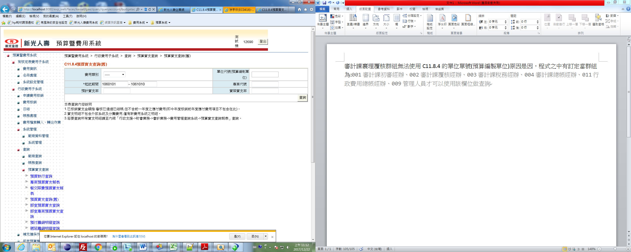

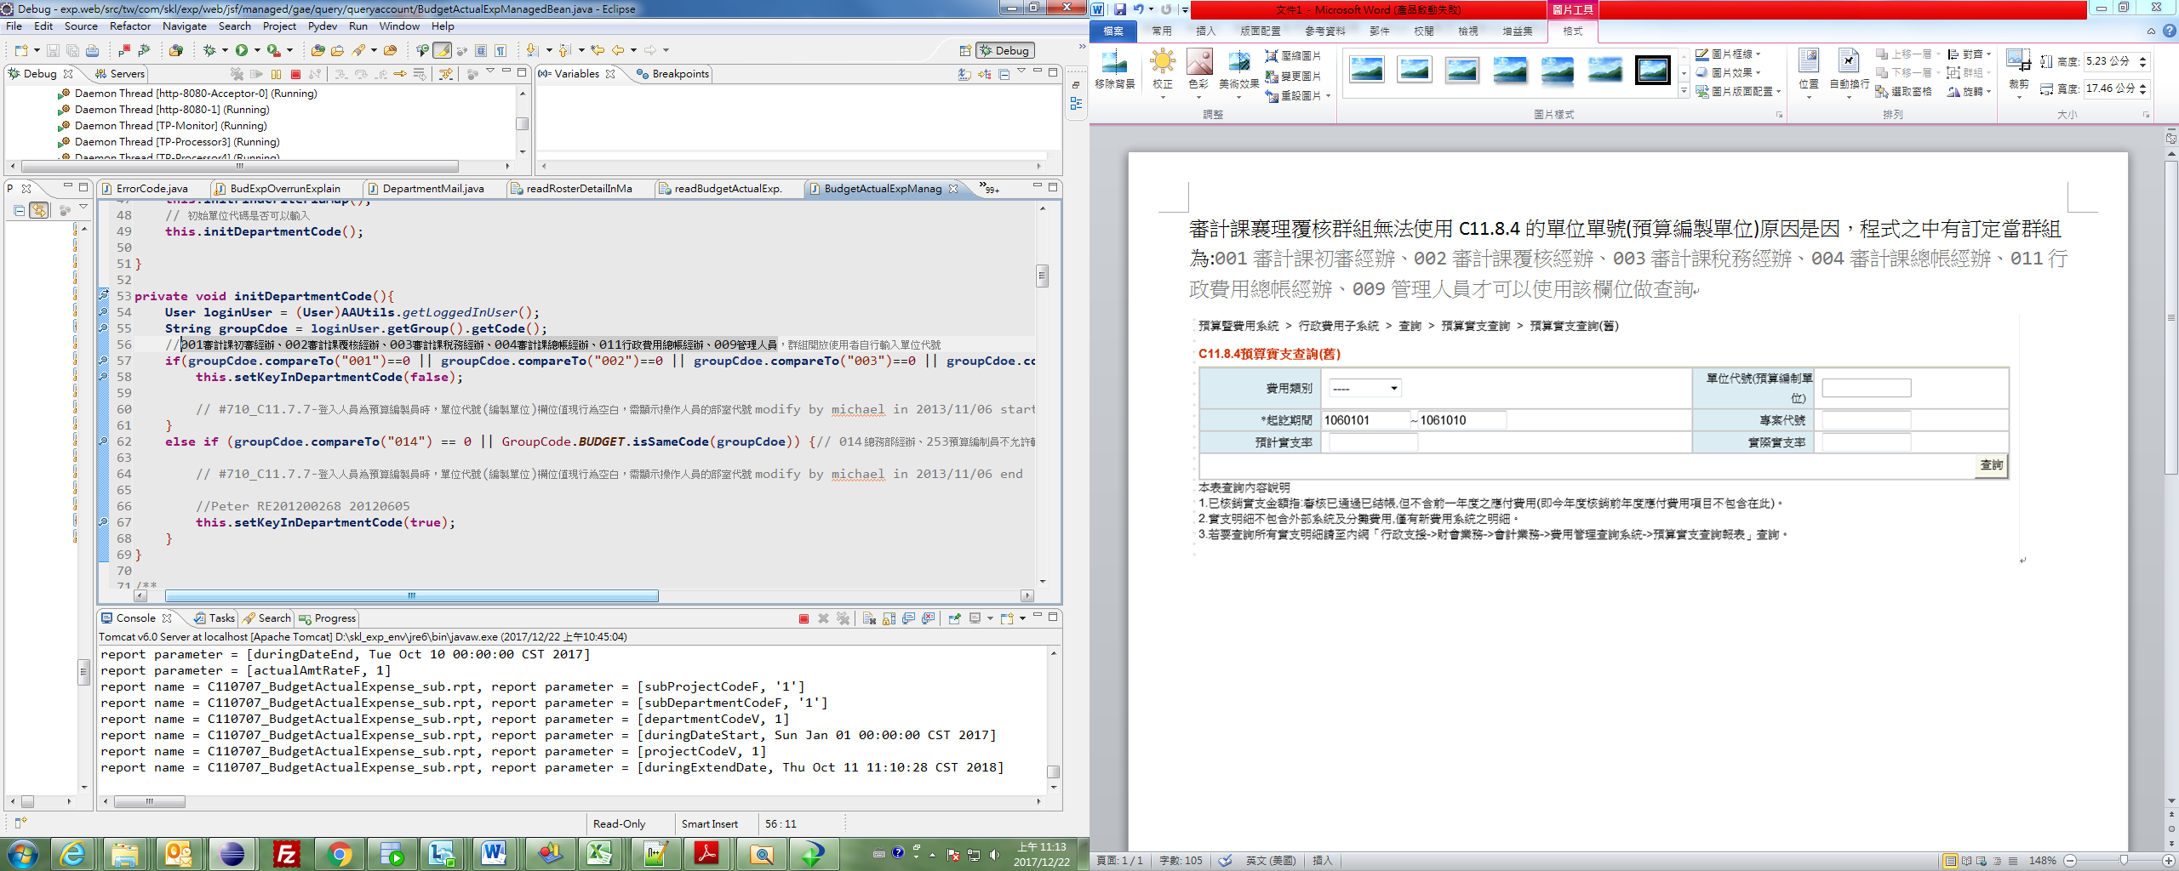

1. C1.6.4研修差旅費用申請紀錄表的費用中分類有缺少是因，程式中有條件寫某些特定群組例如總帳經辦，看到的中分類項目如下:國內出差費用(行政部室)、研修差旅費用(人資部發文)、國內出差費用(業務部室)、研修差旅費用(研修部發文)，而審計課襄理覆核群組沒有被列入特定群組中，所以有部分的中分類沒有顯示，無法查詢。

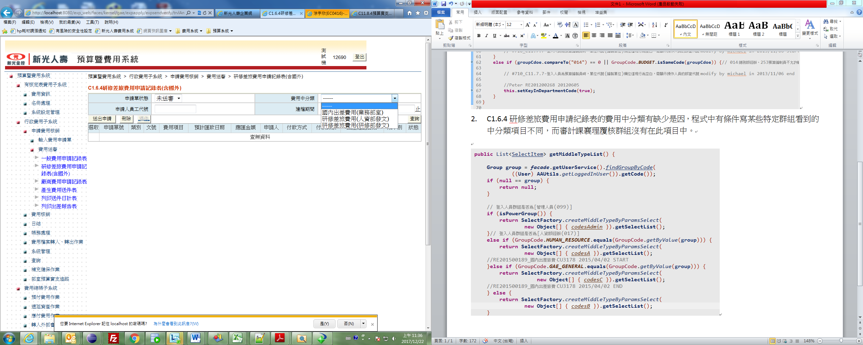

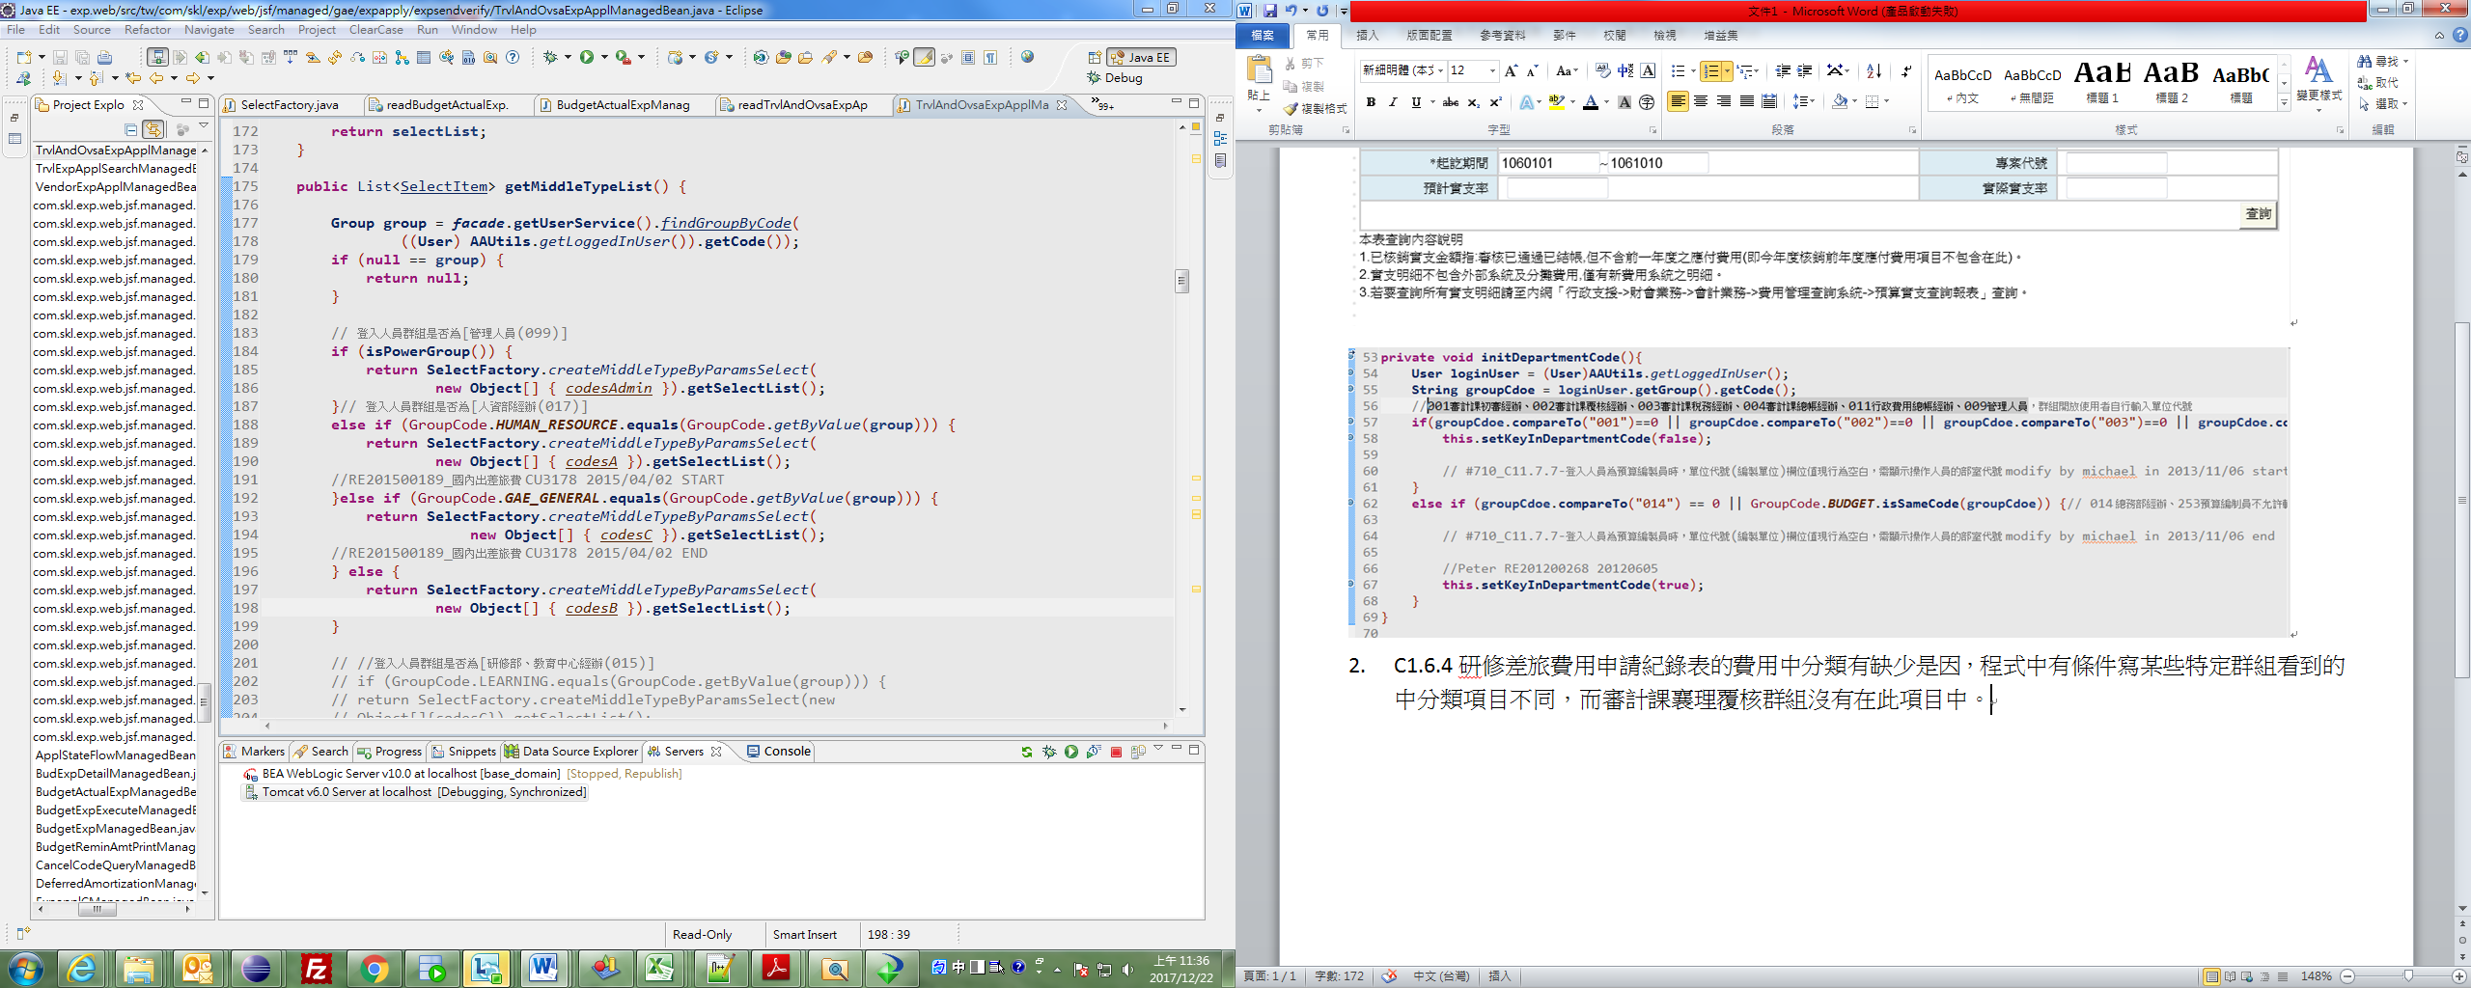

1. B3.3獎金品批次維護，審計課襄理覆核群組無法使用該功能做查詢，是因程式中有條件寫某些特定群組(業務核算課初審經辦、覆核經辦、核算課稅務經辦、總帳經辦)才可以查詢到全部資料

